DuocUC

Escuela de Informática y Telecomunicaciones


Plan de pruebas y evidencias #8

Carlos Soto, Brian Chávez, Juan Pablo Arriagada

Docentes: Jazna Meza, Juan Pablo Mellado

Fecha de entrega (2 de Noviembre, 2026)

Concepción – Chile

1. Índice

1. Índice 2
2. Objetivo y alcance del plan de pruebas 3
3. Matriz de pruebas del sprint 8 3
4. Evidencias 7

2. Objetivo y alcance del plan de pruebas
Este plan define comprobaciones breves y evidencias para las 29 tareas del Sprint 8 de CampusLink, desarrollado entre el 26/10/2026 y el 30/10/2026. Comprende biblioteca digital, analítica y reportería, denuncias y moderación, e integridad y seguridad del backend, conforme al Sprint Backlog #8.
Se solicita únicamente una captura o un registro breve que muestre cada comportamiento realizado. Una misma evidencia puede respaldar varias tareas si permite identificar sus resultados. Para la exportación basta un PDF y un Excel del mismo reporte o capturas de ambos; no se requieren informes adicionales ni videos extensos.
Las tareas se registran como completadas según lo informado por el equipo. La matriz describe qué comprobar y el resultado esperado; no consigna pruebas ejecutadas ni resultados verificados porque no se adjuntaron capturas o registros en esta solicitud. Solo queda por incorporar ese respaldo en la sección de evidencias.

3. Matriz de pruebas del sprint 8
ID / referencia | Entregable | Prueba y resultado esperado
[F2.5-01] | Publicar recurso académico digital | Publicar un recurso con archivo válido. Deben verse modalidad, propietario y campus, con precio solo si corresponde a una venta.
[F2.5-02] | Adjuntar archivos a un recurso digital | Adjuntar un archivo válido y otro inválido. Debe aceptarse el permitido y rechazarse el que exceda 25 MB o tenga un tipo no admitido.
[F2.5-03] | Asociar recursos a carreras y asignaturas | Guardar carreras y asignaturas y reabrir el recurso. Deben mantenerse las asociaciones seleccionadas sin duplicados.
[F2.5-04] | Buscar recursos por carrera y asignatura | Buscar por texto, carrera y asignatura. Deben verse coincidencias activas con su modalidad o el aviso de ausencia de resultados.
[F2.5-05] | Consultar una vista previa protegida | Abrir la vista previa sin adquisición e intentar obtener el original. Debe mostrarse solo la muestra y denegarse el archivo completo.
[F2.5-06] | Solicitar y adquirir acceso a un recurso digital | Completar una adquisición con ambas confirmaciones. El archivo se habilita al finalizar; una sola confirmación o cancelación no concede acceso.
[F2.5-07] | Mantener disponible un recurso digital para múltiples usuarios | Completar una adquisición y consultar con otro usuario del campus. El recurso debe seguir disponible para una solicitud independiente.
[F2.5-08] | Consultar los recursos digitales adquiridos | Abrir materiales adquiridos y su archivo. El acceso debe conservarse tras desactivar la publicación o la cuenta propietaria.
[F2.5-09] | Editar o desactivar una publicación digital | Editar y desactivar una publicación propia. Debe retirarse de búsqueda y nuevas solicitudes, conservando historial y accesos adquiridos.
[F2.5-10] | Recibir recomendaciones de recursos académicos | Abrir recomendaciones. Deben aparecer recursos activos pertinentes al perfil académico, excluyendo publicaciones propias y ya adquiridas.
[F2.5-11] | Valorar al propietario después de una transacción | Valorar una transacción completada de 1 a 5. Debe guardarse una única valoración del receptor, sin permitir edición.
[F2.5-12] | Denunciar mal uso de la biblioteca | Denunciar un recurso del campus o una transacción propia. El caso queda pendiente, sin alterar automáticamente el recurso o intercambio.
[F2.7-01] | Registrar eventos para analítica | Realizar una interacción y revisar su evento. Debe guardar fecha, campus, tipo y referencia, sin duplicarse por reintento.
[F2.7-02] | Consultar un tablero de cuatro KPI esenciales | Abrir el tablero autorizado. Deben verse los cuatro KPI con ámbito y período, distinguiendo vistas, solicitudes e inscripciones.
[F2.7-03] | Filtrar analítica por contexto institucional | Aplicar filtros institucionales y consultar un campus sin permiso. Los resultados deben respetar el filtro y rechazar el acceso fuera de alcance.
[F2.7-04] | Analizar métricas por período | Elegir fechas y agrupación semanal o mensual. Deben mostrarse intervalos identificados con las métricas del período elegido.
[F2.7-05] | Generar un reporte analítico | Generar un reporte con los filtros del tablero. Debe incluir ámbito, período y fecha, con cifras coherentes para iguales parámetros.
[F2.7-06] | Guardar una instantánea histórica del reporte | Guardar y reabrir un reporte después de cambiar datos de origen. Debe conservar los parámetros y resultados de su instantánea.
[F2.7-07] | Consultar reportes históricos | Localizar y abrir un reporte histórico. Debe mostrar su instantánea original y exigir el permiso vigente para sus campus.
[F2.7-08] | Exportar reportes | Exportar una instantánea a PDF y Excel. Ambos archivos deben conservar sus mismas cifras, filtros y período.
[F2.8-01] | Reportar contenido por mal uso | Reportar contenido accesible con un motivo. Debe crearse una denuncia pendiente sin alterar automáticamente el elemento reportado.
[F2.8-02] | Revisar contenido denunciado | Abrir una denuncia con un administrador competente. Debe ver contexto, motivo y estado; otro campus no puede consultar el caso.
[F2.8-03] | Resolver una denuncia | Resolver una denuncia con justificación. Deben guardarse decisión y medida, conservarse el historial e impedir una segunda resolución.
[F2.8-04] | Consultar resoluciones de moderación | Abrir una resolución autorizada. Debe conservar motivo original, justificación y medida aunque cambie el contenido afectado.
[F2.2-06] | Mantener referencias entre PostgreSQL y MongoDB | Guardar una referencia válida e intentar otra inválida. Debe conservarse la primera y rechazarse la inexistente o de otro campus.
[F2.2-07] | Aislar datos y operaciones por campus | Cambiar el campus en una operación protegida. Debe rechazarse el acceso no autorizado y permitirse el legítimo.
[F2.2-08] | Implementar eliminación lógica y trazabilidad | Desactivar un registro y consultar su historial autorizado. Debe retirarse de las consultas operacionales aplicables y conservar antecedentes y auditoría.
[F2.2-09] | Rate Limiting | Superar el umbral configurado de una ruta. Debe recibirse HTTP 429 con una indicación consistente de cuándo reintentar.
[F2.2-10] | Endpoints asegurados | Invocar una ruta sin sesión, con permiso insuficiente y con autorización. Deben denegarse los dos primeros casos y permitirse el tercero.

4. Evidencias
Las siguientes subsecciones corresponden a los entregables completados del Sprint 8. Cada una indica el respaldo que permite documentar la funcionalidad y reserva un espacio para incorporar capturas o registros reales, identificando el entorno, la versión y el resultado observado.
Publicar recurso académico digital ([F2.5-01]):
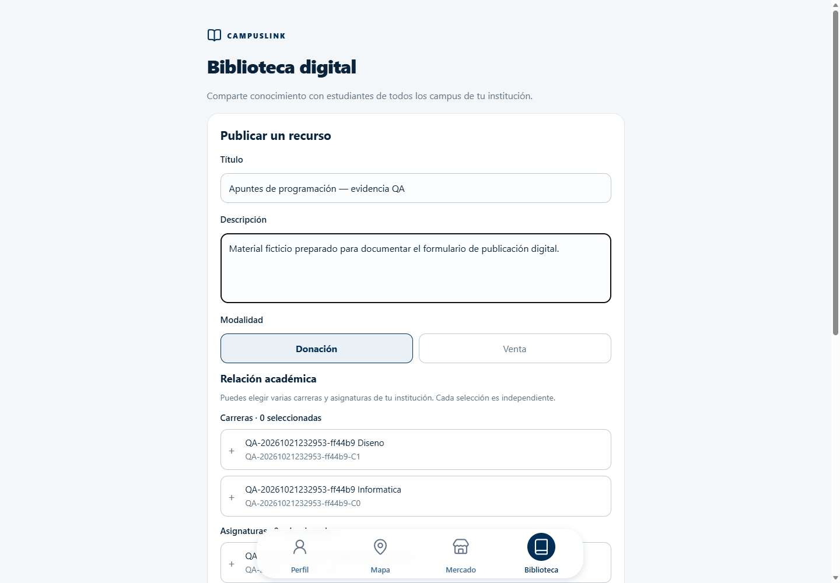
Adjuntar archivos a un recurso digital ([F2.5-02]):
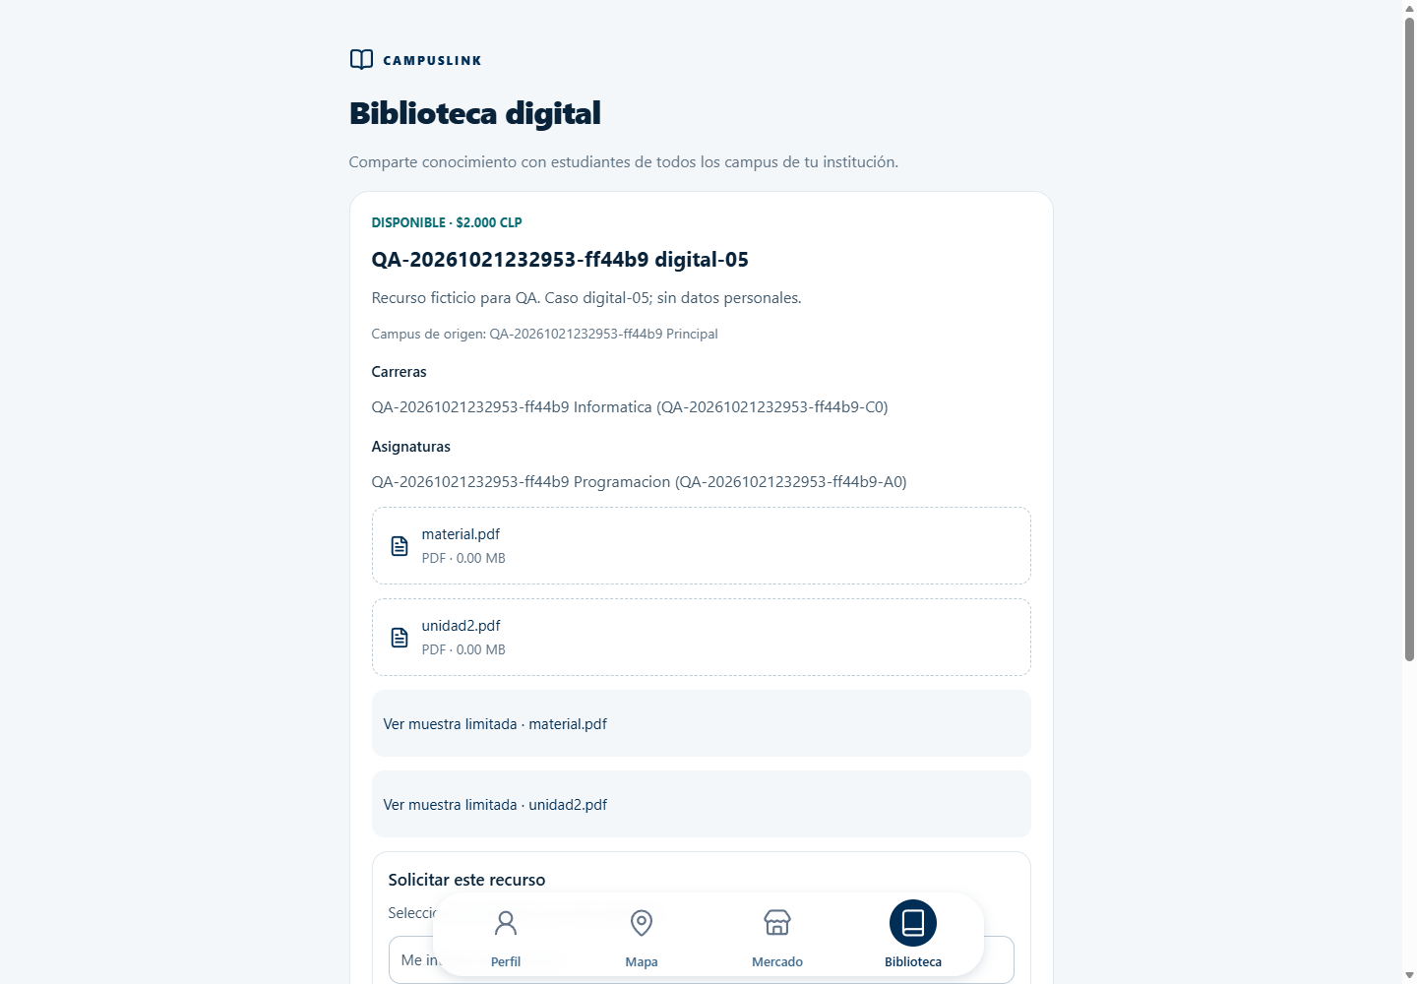
Asociar recursos a carreras y asignaturas ([F2.5-03]):
Buscar recursos por carrera y asignatura ([F2.5-04]):
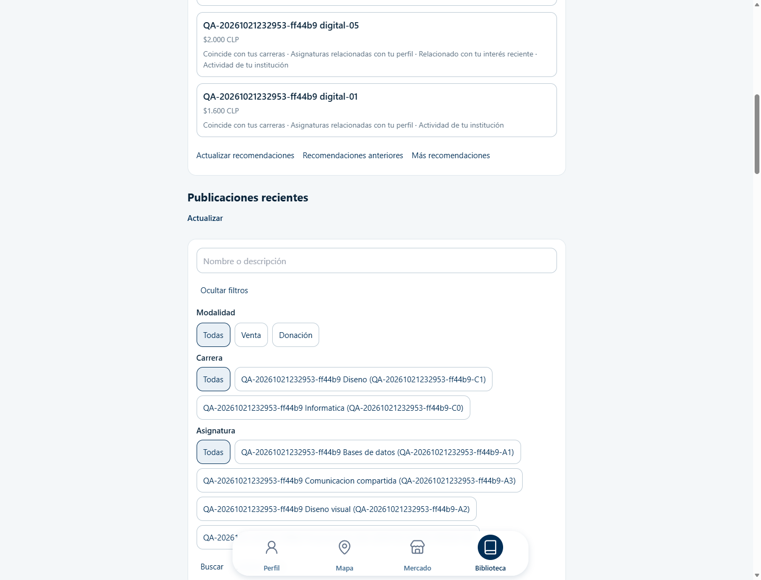
Consultar una vista previa protegida ([F2.5-05]):
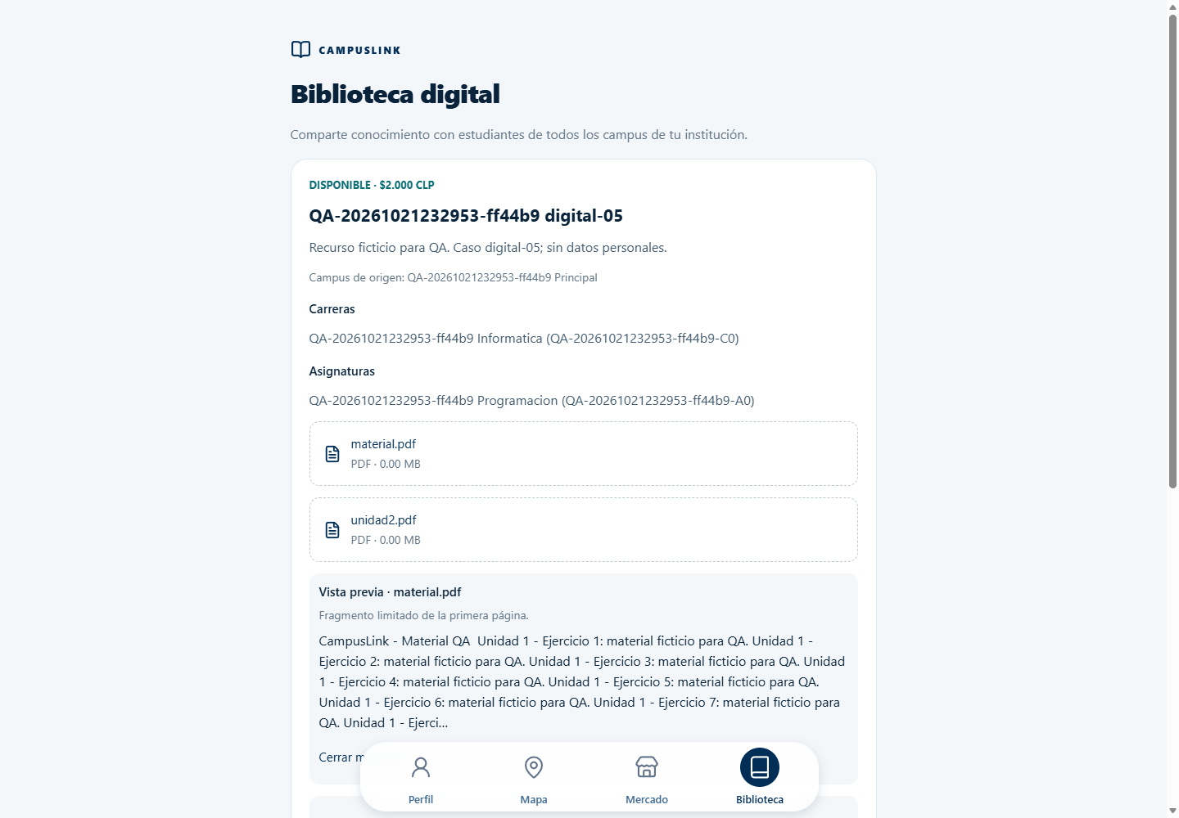
Solicitar y adquirir acceso a un recurso digital ([F2.5-06]):
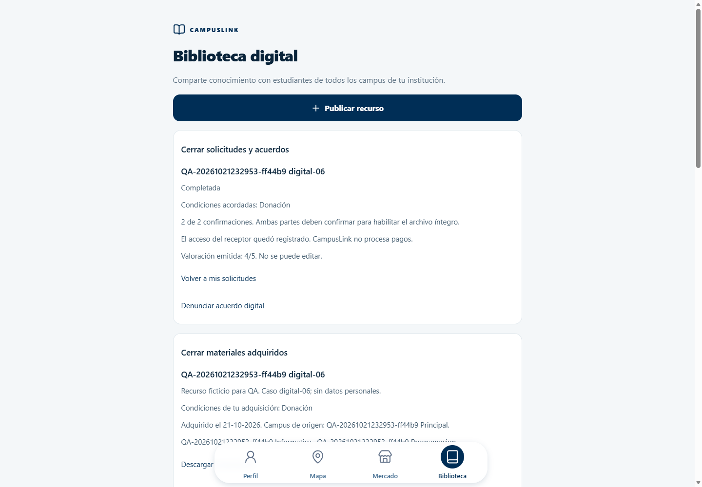
Mantener disponible un recurso digital para múltiples usuarios ([F2.5-07]):
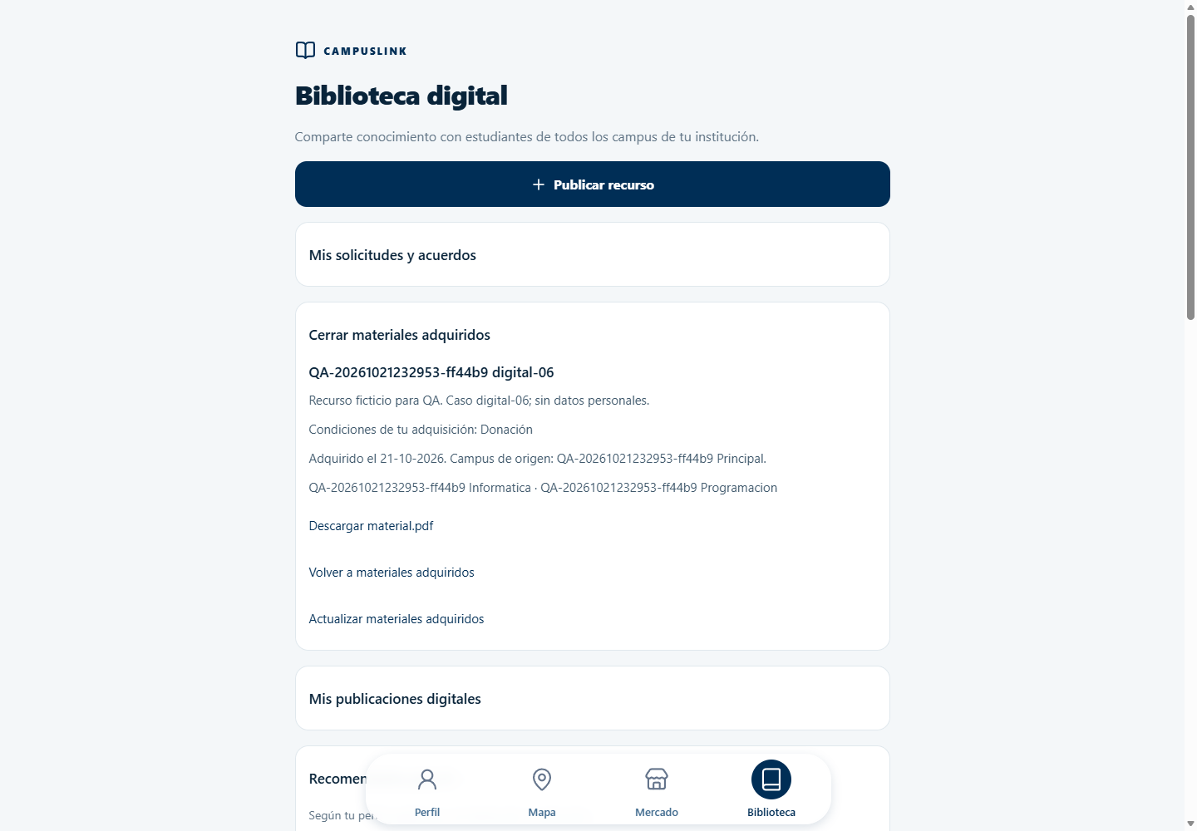
Consultar los recursos digitales adquiridos ([F2.5-08]):
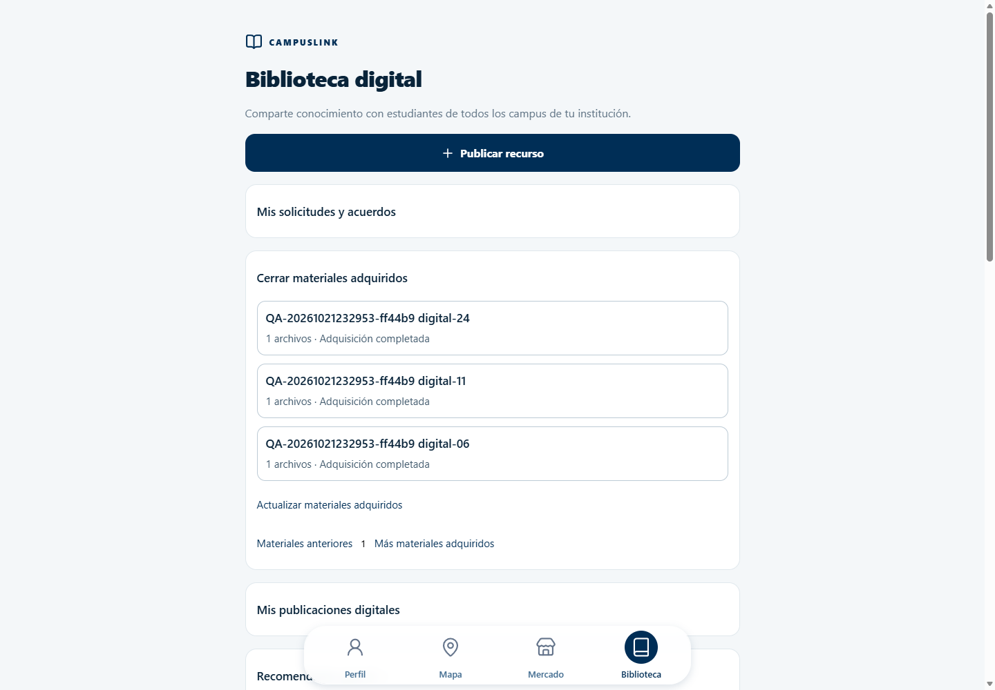
Editar o desactivar una publicación digital ([F2.5-09]):
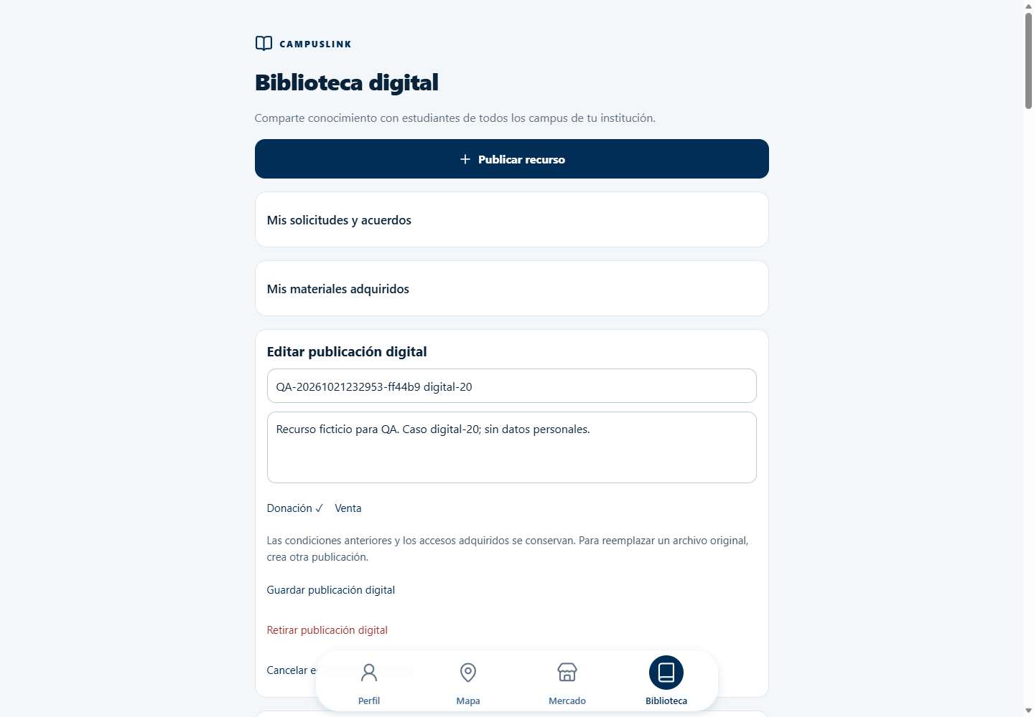
Recibir recomendaciones de recursos académicos ([F2.5-10]):
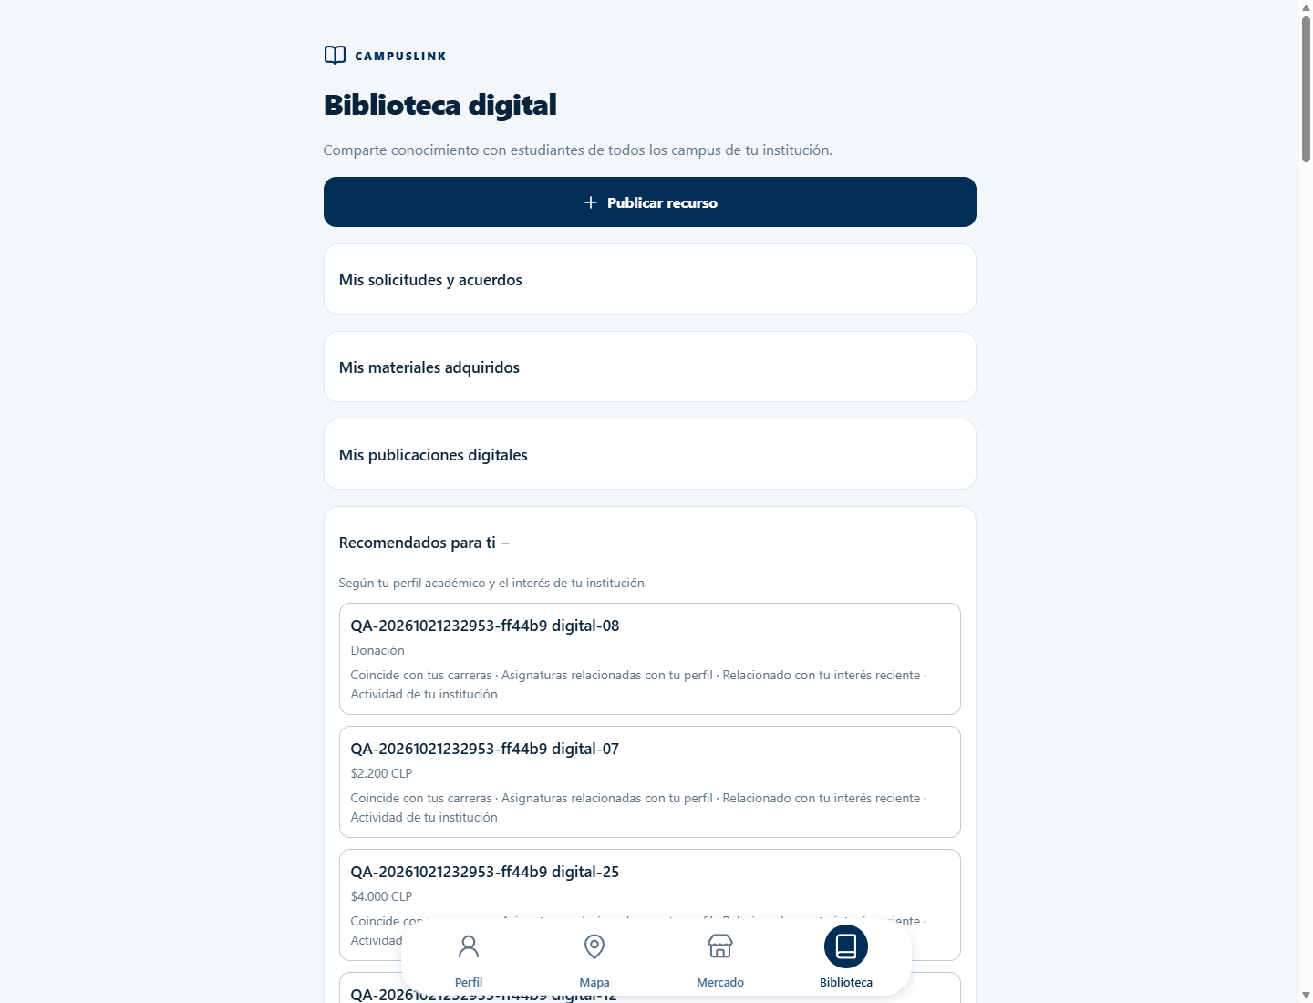
Valorar al propietario después de una transacción ([F2.5-11]):
Denunciar mal uso de la biblioteca ([F2.5-12]):
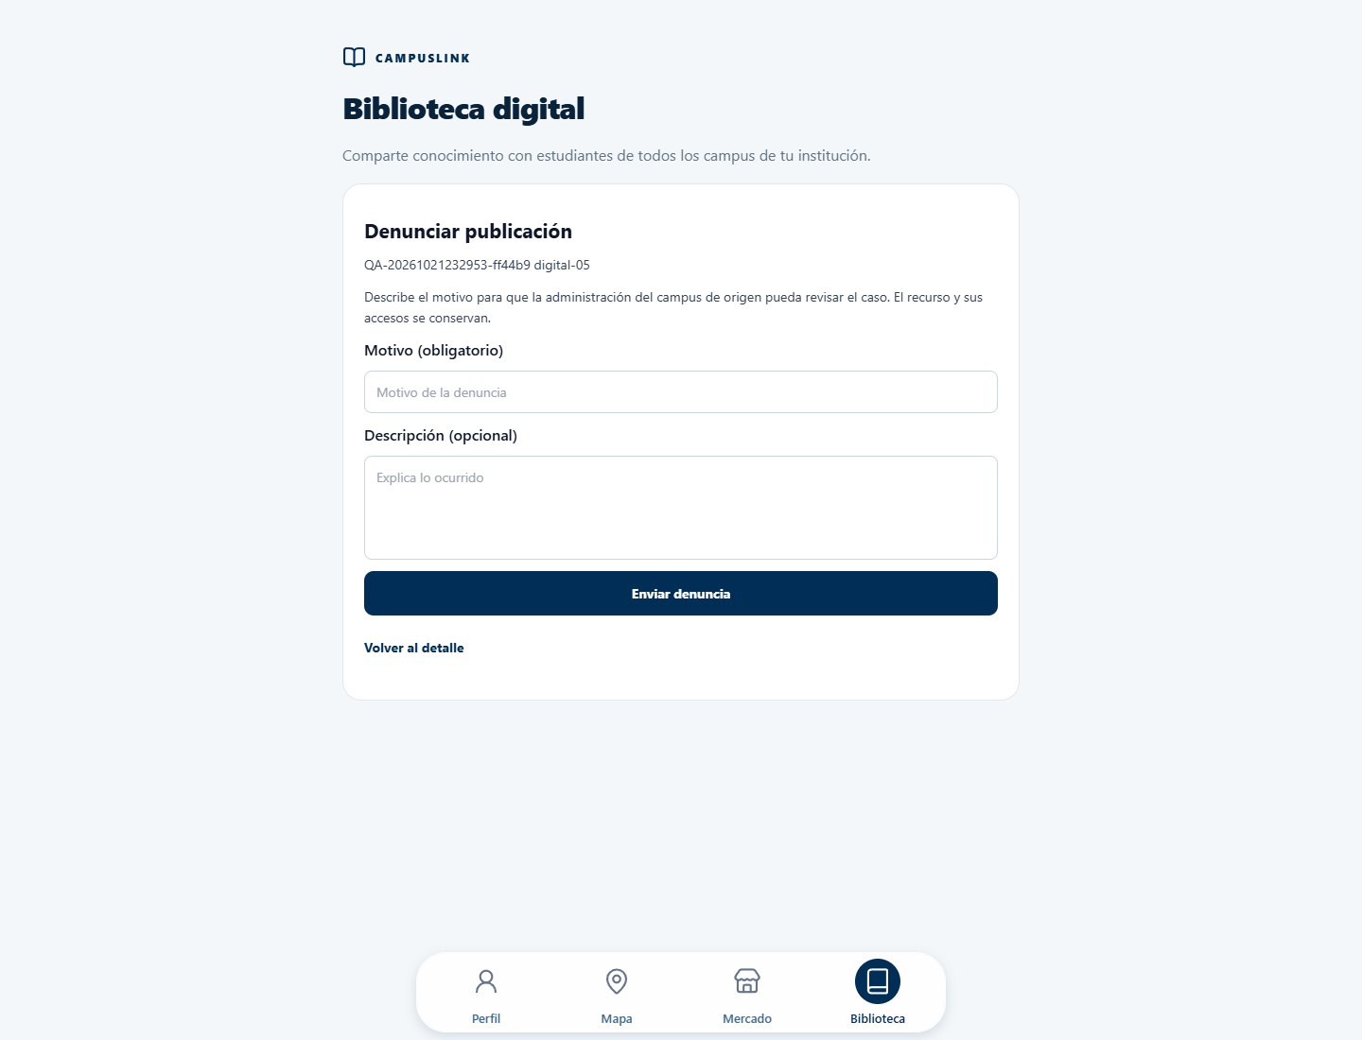
Registrar eventos para analítica ([F2.7-01]):
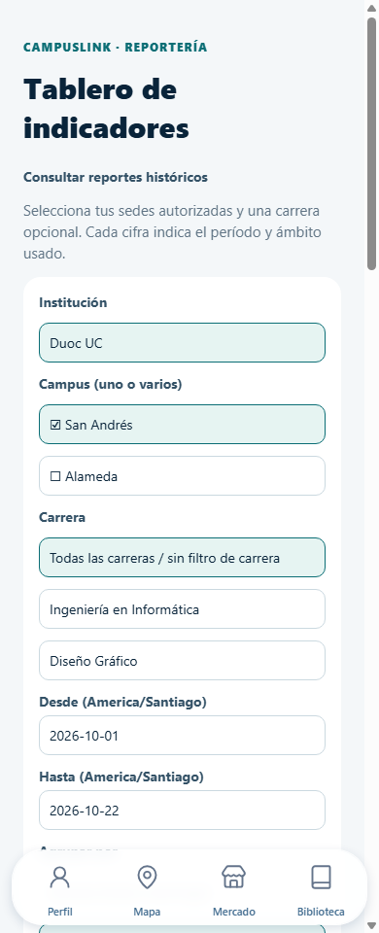
Consultar un tablero de cuatro KPI esenciales ([F2.7-02]):
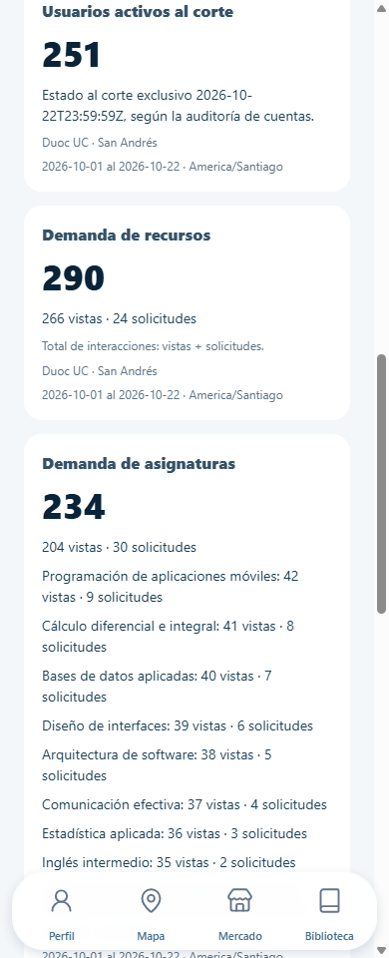
Filtrar analítica por contexto institucional ([F2.7-03]):
Analizar métricas por período ([F2.7-04]):
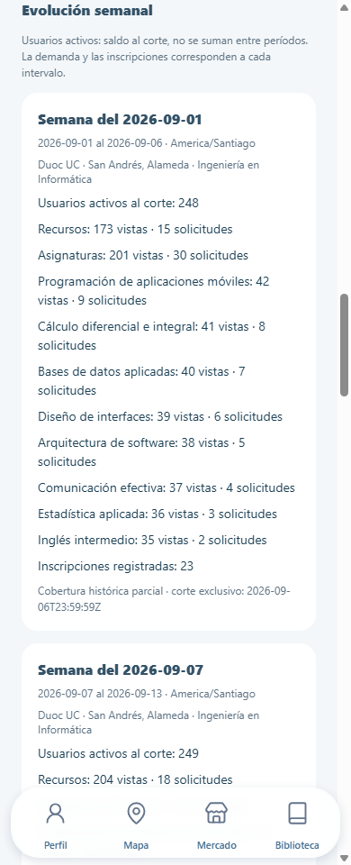
Generar un reporte analítico ([F2.7-05]):
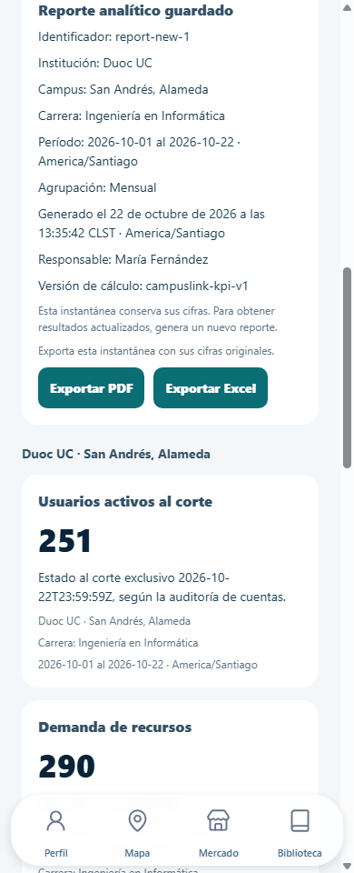
Guardar una instantánea histórica del reporte ([F2.7-06]):
Consultar reportes históricos ([F2.7-07]):
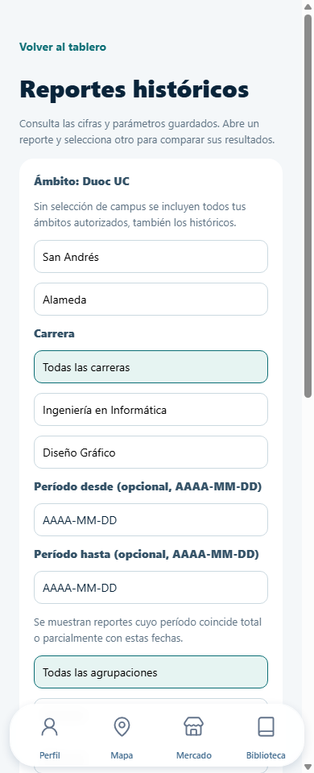
Exportar reportes ([F2.7-08]):
Reportar contenido por mal uso ([F2.8-01]):
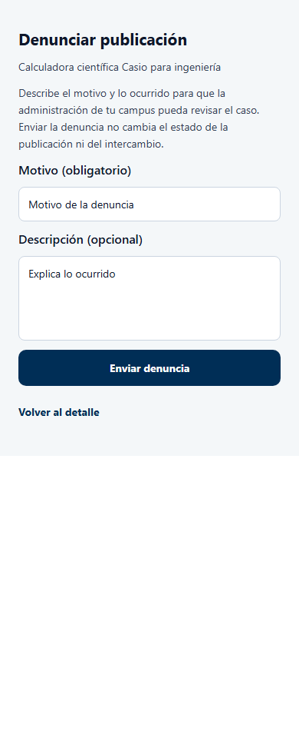
Revisar contenido denunciado ([F2.8-02]):
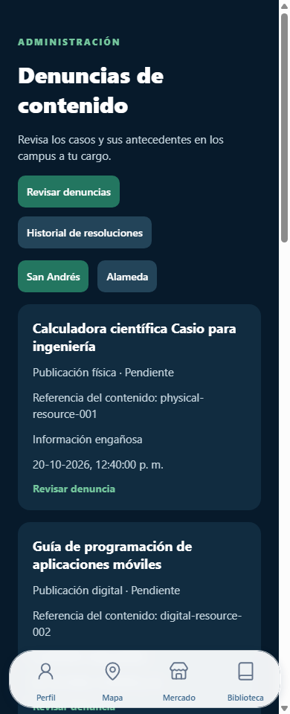
Resolver una denuncia ([F2.8-03]):
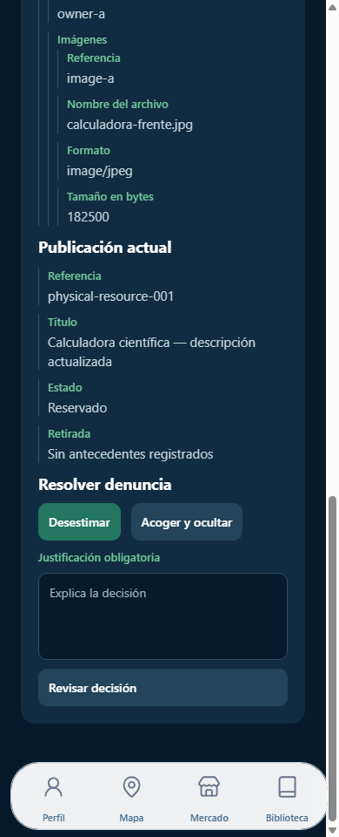
Consultar resoluciones de moderación ([F2.8-04]):
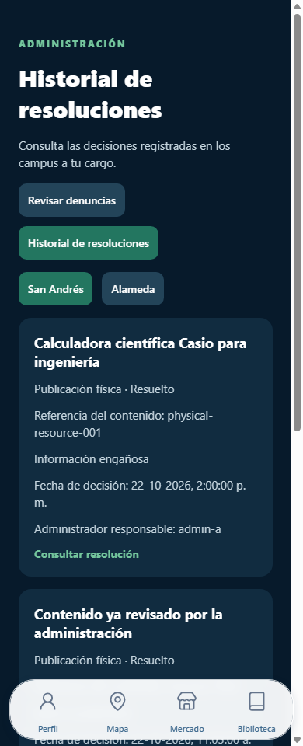
Mantener referencias entre PostgreSQL y MongoDB ([F2.2-06]):
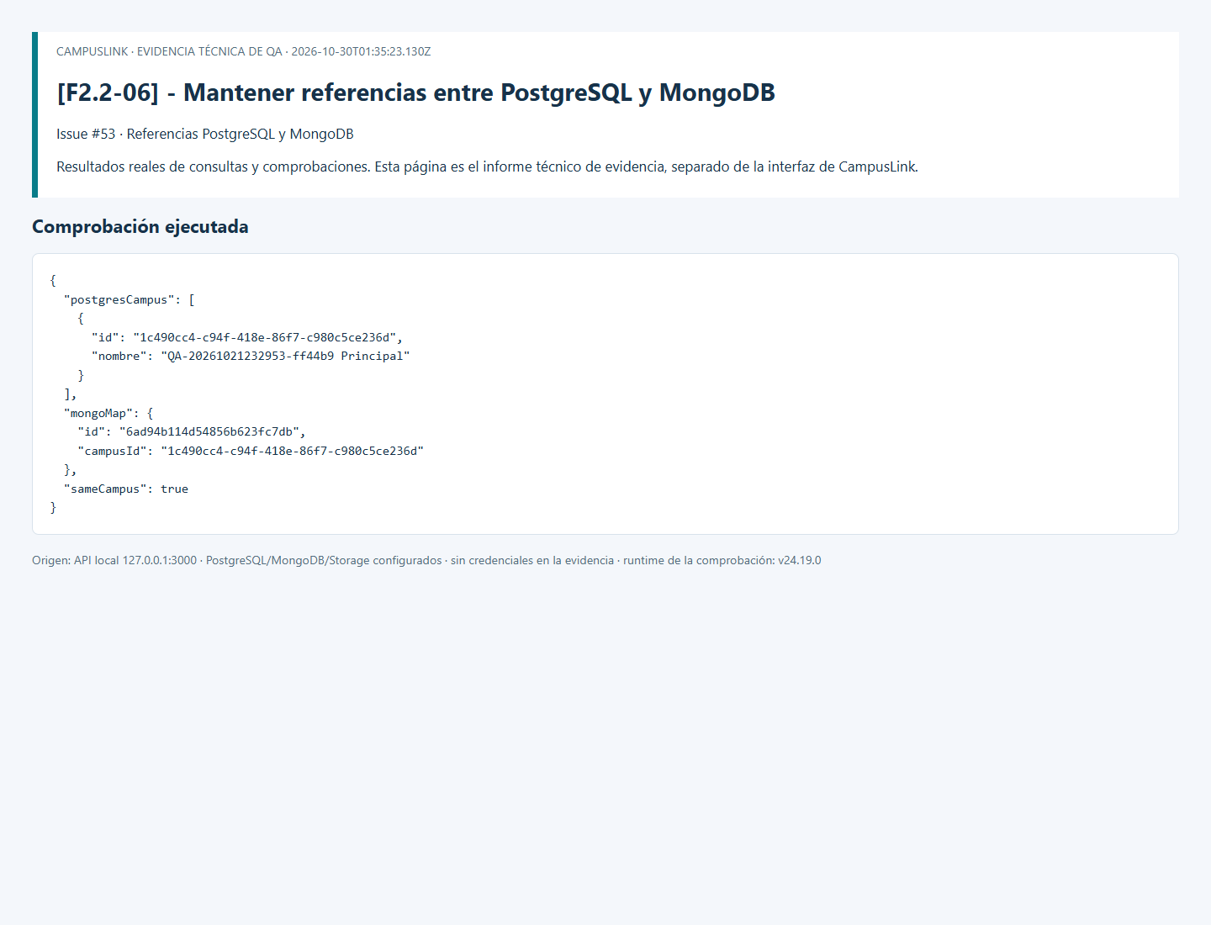
Aislar datos y operaciones por campus ([F2.2-07]):
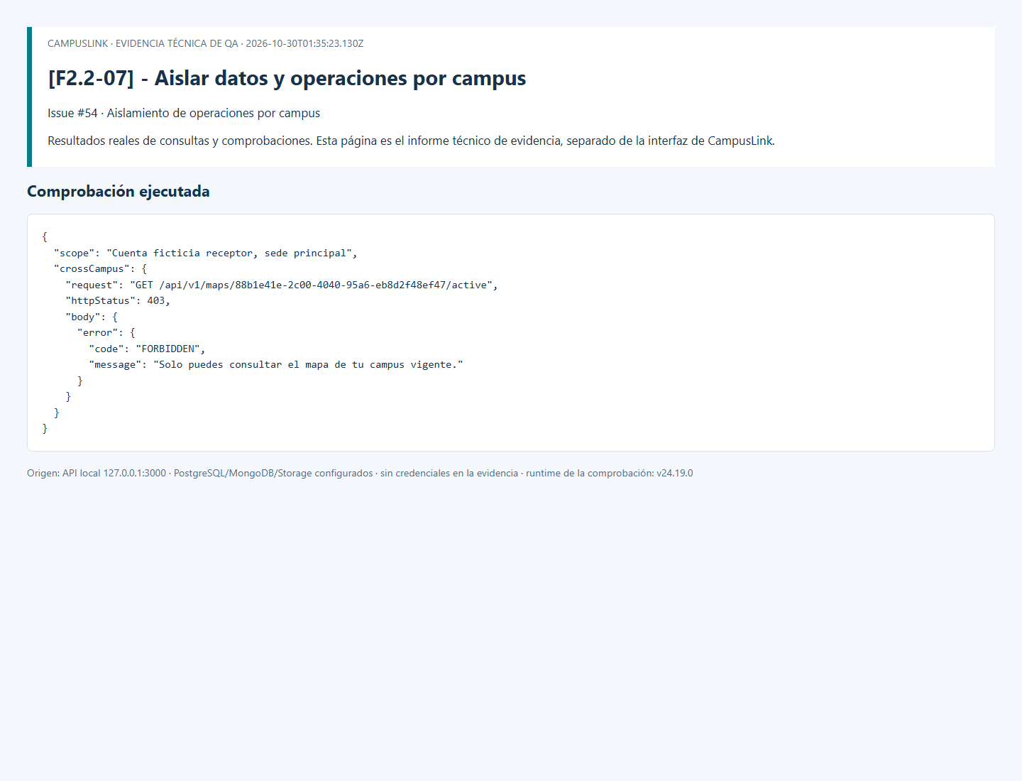
Implementar eliminación lógica y trazabilidad ([F2.2-08]):
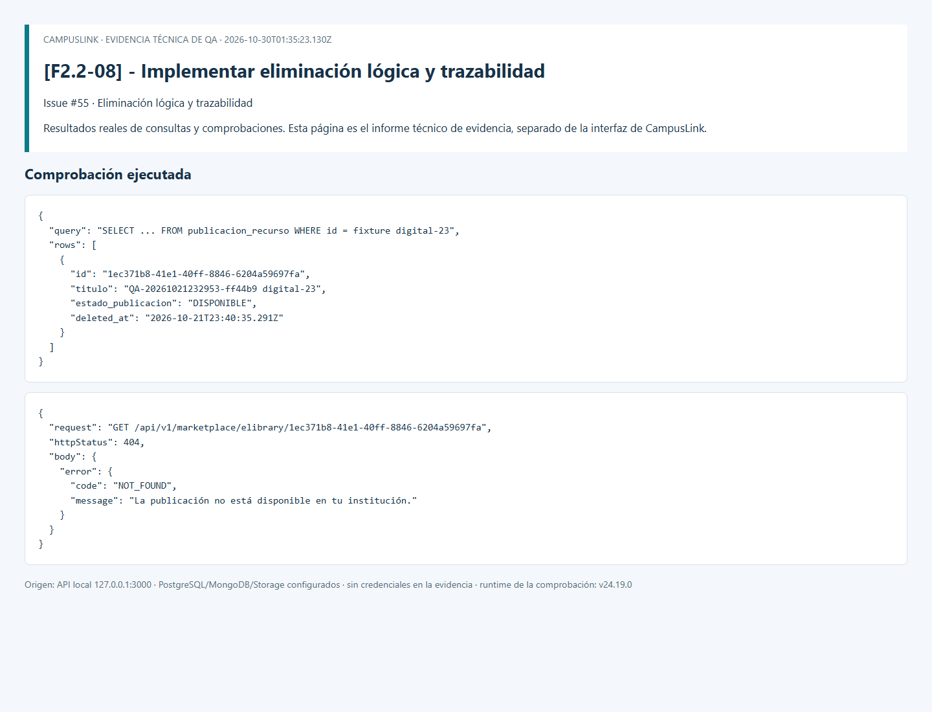
Rate Limiting ([F2.2-09]):
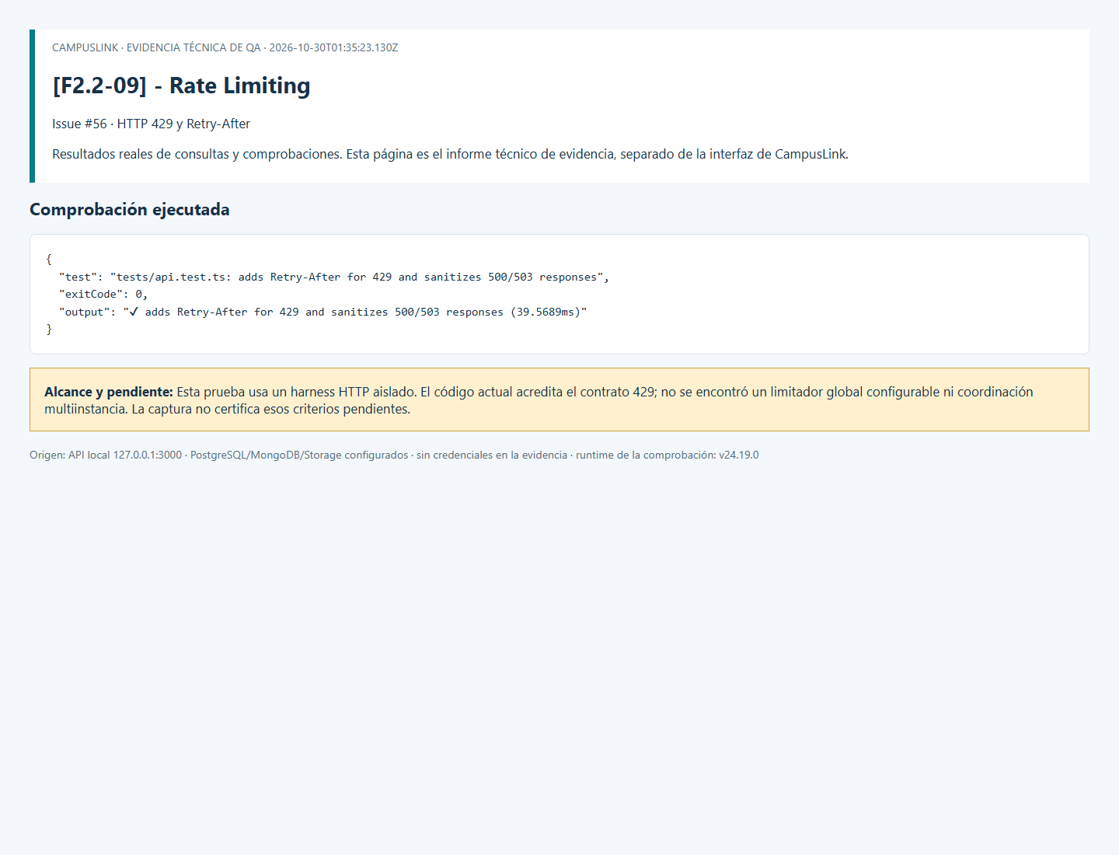
Endpoints asegurados ([F2.2-10]):


